|  |  |  |  |  |
| --- | --- | --- | --- | --- |
|  | Организация Объединенных Наций | | ECE/TRANS/WP.29/GRSP/2024/21 | |
| _unlogo | | **Экономический  и Социальный Совет** | | Distr.: General  16 September 2024  Russian  Original: English |

**Европейская экономическая комиссия**

Комитет по внутреннему транспорту

**Всемирный форум для согласования правил   
в области транспортных средств**

**Рабочая группа по пассивной безопасности**

**Семьдесят шестая сессия**

Женева, 2–6 декабря 2024 года

Пункт 19 предварительной повестки дня

**Правила № 170 ООН (детские удерживающие системы   
для более безопасной перевозки детей в городских   
и междугородных автобусах)**

Предложение по дополнению 1 к Правилам № 170 ООН (детские удерживающие системы для более безопасной перевозки детей в городских и междугородных автобусах)

Представлено неофициальной рабочей группой по безопасной перевозке детей в автобусах[[1]](#footnote-1)\*

Воспроизведенный ниже текст был подготовлен неофициальной рабочей группой по безопасной перевозке детей в автобусах для согласования текста правил ООН, касающихся безопасности взрослых и детей. Изменения к нынешнему тексту Правил ООН выделены жирным шрифтом в случае новых элементов или зачеркиванием — в случае исключенных элементов.

1. Предложение

*Пункты 3.23.1 и 3.23.2* изменить следующим образом:

«3.23.1 «*сиденье, обращенное вперед*» означает сиденье, которое может использоваться во время движения транспортного средства и которое обращено в сторону передней части транспортного средства таким образом, что вертикальная плоскость симметрии этого сиденья образует угол менее +10° или −10° с вертикальной плоскостью симметрии транспортного средства;

3.23.2 «*сиденье, обращенное назад*» означает сиденье, которое может использоваться во время движения транспортного средства и которое обращено в сторону задней части транспортного средства таким образом, что вертикальная плоскость симметрии этого сиденья образует угол менее +10° или −10° с вертикальной плоскостью симметрии транспортного средства».

*Пункт 4.2.2* изменить следующим образом:

«4.2.2 образцы ~~усовершенствованной~~ детской удерживающей системы, запрошенные технической службой, уполномоченной проводить испытания».

*Пункт 4.2.3* изменить следующим образом:

«4.2.3 10 м каждого типа лямки, используемой для данной ~~усовершенствованной~~ детской удерживающей системы».

*Пункт 5.2* изменить следующим образом:

«5.2 На детские удерживающие системы цельной конструкции, которые могут использоваться по направлению движения и против направления движения, прочно крепится следующая этикетка (на той части, где размещается ребенок), которая должна быть видна лицу, устанавливающему **детскую удерживающую систему**.

Изготовителю разрешается включать слово «месяцев» для разъяснения указанного на этикетке обозначения «M». Слово «месяцев» должно быть написано на языке, распространенном в стране ~~или странах~~, где зарегистрировано транспортное средство, оснащенное детской удерживающей системой. Допускается использование нескольких языков.

Рис. 1  
Этикетки для детских удерживающих систем, устанавливаемых по направлению движения и против направления движения

Минимальный размер этикетки: 40 x 40 мм.

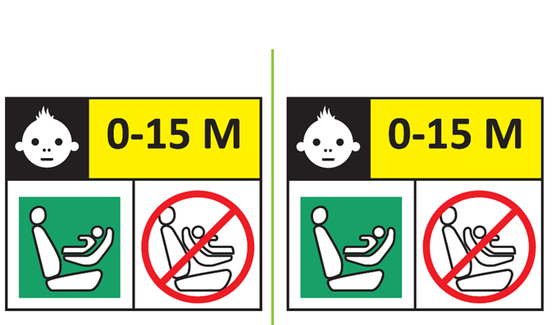

**(по выбору  
изготовителя)**

**(месяцев)**

**Факультативная**

**Стандартная**

**Запрещающий знак: красного цвета**

**Контур этикетки: вертикальные и горизонтальные линии черного цвета**

**Квадрат:   
зеленого цвета**

**Белый фон**

**Обозначение вверху белого цвета на черном фоне**

**Весь текст черного цвета на желтом или автожелтом фоне**

**Белый фон**

На детские удерживающие системы цельной конструкции, которые могут использоваться только по направлению движения, прочно крепится следующая этикетка (на той части, где размещается ребенок), которая должна быть видна лицу, размещающему ребенка.

Изготовителю разрешается включать слово «месяцев» для разъяснения указанного на этикетке обозначения «M». Слово «месяцев» должно быть написано на языке, распространенном в стране или странах, где зарегистрировано транспортное средство. Допускается использование нескольких языков.

Рис. 2  
Этикетка для детских удерживающих систем, устанавливаемых только по направлению движения

Минимальный размер этикетки: 40 x 40 мм.

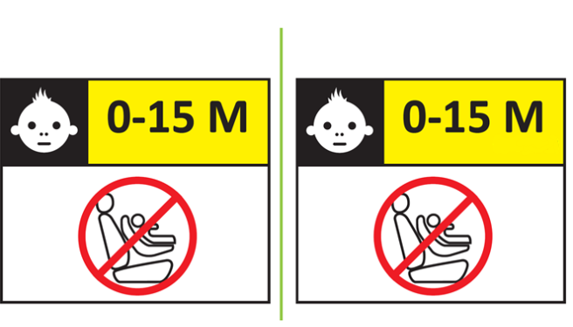»

**(по выбору  
изготовителя)**

**Факультативная**

**Стандартная**

**(месяцев)**

*Пункт 5.5* изменить следующим образом:

«5.5 На каждой съемной вставке должна быть прочно прикреплена этикетка с указанием торговой марки, модели и размерного диапазона ~~усовершенствованной~~ детской удерживающей системы, для которой она предназначена. Этикетка должна иметь минимальные размеры 40 x 40 мм либо эквивалентную площадь».

*Пункт 5.6* изменить следующим образом:

«5.6 На детских удерживающих системах должна быть прочно прикреплена этикетка, информирующая пользователя о соответствующем методе удержания ребенка с учетом полного ростового диапазона, заявленного изготовителем. Данная этикетка должна быть видна лицу, устанавливающему в транспортном средстве ~~усовершенствованную~~ детскую удерживающую систему, а также после помещения в   
эту систему ребенка. Этикетка должна иметь минимальные размеры   
40 x 60 мм либо эквивалентную площадь, и на ней должна содержаться пиктограмма каждой конфигурации удерживания, соответствующей ростовому диапазону.

Если детская удерживающая система предназначена для использования в сочетании с противоударным экраном и/или вставками, то должна быть предоставлена информация о том, куда они укладываются».

*Пункт 7.2.1.5* изменить следующим образом:

«7.2.1.5 Все удерживающие устройства, в которых используется поясная лямка, были сконструированы таким образом, чтобы нагрузки, передаваемые через эту поясную лямку, приходились на таз. Система не должна подвергать уязвимые части тела ребенка (живот, пах и т. д.) чрезмерным нагрузкам.

В случае детских удерживающих систем нецельной конструкции поясная часть ремня безопасности для взрослых должна быть устроена таким образом, чтобы нагрузки, передаваемые с обеих сторон через этот поясной ремень для взрослых, приходились на таз. Направление нагрузки на таз должно обеспечиваться с момента размещения ребенка в устройстве; поясная лямка ремня должна проходить по бедрам в направлении назад, едва касаясь складки на уровне таза. Углы α и β, образованные линией касания бедер лямкой и горизонталью, должны составлять более 10°, как показано на рис. ~~1~~**3**.

Рис. ~~1~~**3**  
**Пристегнутый ребенок**

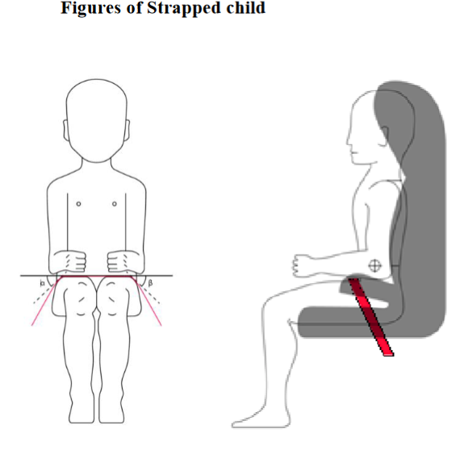

Плечевая часть ремня безопасности для взрослых должна быть устроена таким образом, чтобы не допускалось высвобождения туловища и шеи ребенка».

*Пункт 7.3.3* изменить следующим образом:

«7.3.3 Внутренние геометрические характеристики

Техническая служба, проводящая испытания на официальное утверждение, должна убедиться, что внутренние габариты ~~усовершенствованной~~ детской удерживающей системы соответствуют требованиям приложения 3. Применительно к любому росту в пределах размерного диапазона, заявленного изготовителем, должны одновременно выдерживаться минимальные габариты по ширине плеч, ширине бедер и высоте в положении сидя.

Детская удерживающая система цельной конструкции также должна соответствовать минимальному и максимальному габаритам по высоте плеча применительно к любому росту в пределах размерного диапазона, заявленного изготовителем.

Кроме того, должна обеспечиваться возможность регулировки ~~усовершенствованной~~ детской удерживающей системы цельной конструкции с противоударным экраном для выполнения требований по:

a) толщине верхней части ноги 5-го процентиля и глубине брюшной полости 5-го процентиля, а также одновременно по высоте плеча 5-го процентиля;

b) толщине верхней части ноги 95-го процентиля и глубине брюшной полости 95-го процентиля, а также одновременно по высоте плеча, ширине плеча, ширине бедра и высоте в положении сидя   
95-го процентиля

применительно к любому росту в рамках размерного диапазона, заявленного изготовителем.

~~Усовершенствованная детская~~ **Детская** удерживающая система нецельной конструкции также должна соответствовать максимальному габариту по высоте плеча применительно к любому росту в пределах размерного диапазона, заявленного изготовителем».

*Пункт 8.1.3.1* изменить следующим образом:

«8.1.3.1 Металлические детали детской удерживающей системы помещают в испытательную камеру согласно предписаниям приложения 4. Если ~~детская удерживающая система оборудована~~ **детские удерживающие системы оборудованы** втягивающим устройством, то лямку вытягивают на полную длину за вычетом 100 ± 3 мм. Испытание проводят непрерывно в течение 50 ± 0,5 часа, за вычетом кратких перерывов, которые могут потребоваться, например, для проверки и пополнения солевого раствора».

*Пункт 8.1.3.2* изменить следующим образом:

«8.1.3.2 После выдерживания в коррозийной среде металлические детали детской удерживающей системы осторожно промывают или погружают в чистую проточную воду, температура которой не превышает 38 °C, для удаления всех солевых отложений, которые могут образоваться, и затем просушивают при комнатной температуре 18−25 °C в течение 24 ± 1 часа, после чего производят осмотр в соответствии с пунктом ~~6.6.1.2~~ **8.1.2** выше».

*Пункт 8.3.4* изменить следующим образом (*к тексту на русском языке не относится*):

«8.3.4 В случае детской удерживающей системы, рассчитанной на использование регулятора положения плечевой лямки, динамическое испытание проводят следующим образом:»

*Пункты 8.3.6.6.1 и 8.3.6.6.1.1* изменить следующим образом:

«8.3.6.6.1 Никакая часть головы манекена не должна выступать за пределы плоскости BA, показанной на рис. ~~2~~**4** ниже.

Это определяют по результатам проверки с точностью до 300 мс или в момент окончательного возвращения манекена в неподвижное состояние в зависимости от того, что происходит раньше.

8.3.6.6.1.1 Если испытание проводится в соответствии с пунктом 8.3.4.2 выше, то к значению перемещения головы на расстоянии между точкой Cr и плоскостью AB применяют допуск +10 %.

Рис. ~~2~~**4**  
**Схема испытания устройства, установленного по направлению движения**

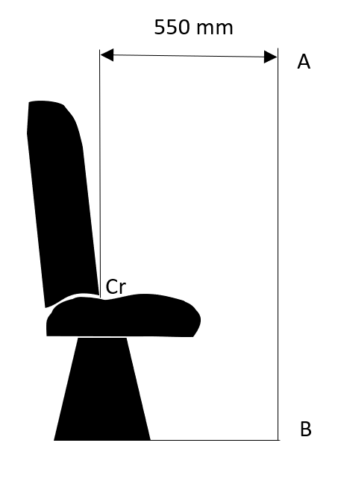

»

*Пункт 8.3.6.5.1, таблицу 1* изменить следующим образом (*к тексту на русском языке не относится*):

«8.3.6.5.1 Критерии оценки степени травмирования при лобовом ударе и ударе сзади указаны в таблице 1.

Таблица 1  
 **Критерии оценки степени травмирования**

| *Критерий* | *Сокращение* | *Единица измерения* | *Q0* | *Q1* | *Q1,5* | *Q3* | *Q6* | *Q10* |
| --- | --- | --- | --- | --- | --- | --- | --- | --- |
| Критерий травмирования головы (только в случае соприкосновения при испытании в транспортном средстве) | HPC\* (15) |  | 600 | 600 | 600 | 800 | 800 | 800 |
| Результирующее ускорение головы 3 мс | Голова —  кум. зн. 3 мс\*\*\* | g | 75 | 75 | 75 | 80 | 80 | 80 |
| Сжимающая сила верхней части шеи | Fz | Н | Только для целей мониторинга\*\* | | | | | |
| Изгибающий момент верхней части шеи | My | Нм |  | | | | | |
| Результирующее ускорение грудной клетки 3 мс | Грудная клетка — кум. зн. 3 мс\*\*\* | g | 55 | 55 | 55 | 55 | 55 | 55 |
| Смещение грудной клетки | Подлежит подтверждению | мм | НП | Только для целей мониторинга\*\* | | | | |
| Давление в районе брюшной полости\*\*\*\* | Р | бар | НП | НП | 1,2 | 1,0 | 1,0 | 1,2 |

\* НРС: см. добавление 2 к приложению 6.

\*\* Подлежит пересмотру в соответствии с Правилами № 129 ООН.

\*\*\* Кум зн. 3 мс — это кумулятивное значение 3 мс.

\*\*\*\* Давление в районе брюшной полости: для оценки повреждения применяется наиболее высокое зарегистрированное значение (т. e. когда правые датчики регистрируют 1,3 бара, a левый датчик — 1,0 бар, для оценки повреждения используется значение 1,3 бара)».

*Пункт 8.3.6.6.2* изменить следующим образом:

«8.3.6.6.2 В ходе динамических испытаний никакой элемент ~~усовершенствованной~~ детской удерживающей системы, обеспечивающий надлежащее положение ребенка, не должен выходить из строя. Это касается пряжек, систем замыкания и систем изменения угла наклона, за исключением случаев, когда они служат в качестве ограничителей нагрузки».

*Пункт 8.3.7.1.1.9.1* изменить следующим образом:

«8.3.7.1.1.9.1 Установка **детских удерживающих** систем цельной конструкции

Манекен помещают в детскую удерживающую систему, причем он отделен от спинки кресла гибкой распорной прокладкой толщиной 2,5 см, шириной 6 см и длиной, равной высоте плеча за вычетом высоты бедра (оба значения высоты в сидячем положении и по отношению к размеру испытуемого манекена). Итоговая высота распорной прокладки для манекенов различных размеров указана в таблице 2 ниже. Конфигурация распорной прокладки должна как можно более точно соответствовать изгибу кресла, а ее нижний конец должен располагаться на высоте бедренных шарниров манекена.

Таблица 2Высота распорной прокладки

|  | *Q0* | *Q1* | *Q1,5* | *Q3* | *Q6* | *Q10* |
| --- | --- | --- | --- | --- | --- | --- |
|  | Размеры в мм | | | | | |
|  | 173 ± 2 | 229 ± 2 | 237 ± 2 | 250 ± 2 | 270 ± 2 | 359 ± 2 |

Ремень ДУС регулируют в соответствии с указаниями изготовителя, но с натяжением, превышающим усилие, развиваемое устройством регулировки, на 250 ± 25 Н, с углом отклонения лямки по отношению к устройству регулировки на 45 ± 5° или — в противном случае — на угол, предписанный изготовителем.

Затем распорную прокладку извлекают, и манекен прижимают к спинке сиденья. Провес равномерно распределяют по всему привязному ремню».

*Пункт 8.3.7.1.1.9.2* изменить следующим образом:

«8.3.7.1.1.9.2 Установка **детских удерживающих** систем нецельной конструкции

Манекен помещают в детскую удерживающую систему.

Лямку ремня, приходящуюся на верхнюю часть туловища, вытянуть из удерживающего устройства в горизонтальном направлении в положении, соответствующем центру манекена, а затем отпустить, позволив ей вернуться в исходное положение. Повторить эту операцию четыре раза. Плечевая часть ремня должна находиться в зоне, где она не может соскользнуть с плеча, и не должна касаться шейного элемента. К поясной части ремня безопасности приложить растягивающее усилие в пределах 9−18 Н. Излишнюю слабину в плечевом ремне убирают с помощью втягивающего устройства, создающего соответствующее усилие перемотки».

*Пункт 8.3.7.1.1.9.3* изменить следующим образом:

«8.3.7.1.1.9.3 После установки

После установки манекена его положение регулируют нижеследующим образом. Осевая линия манекена должна точно совпадать с осевой линией детской удерживающей системы. Руки манекена располагают симметрично. Локти устанавливают таким образом, чтобы предплечья были выровнены вдоль грудной кости. Кисти рук должны лежать на бедрах. Ноги располагают параллельно одна другой или по крайней мере симметрично.

Пример расположения рук показан на рис. ~~3~~**5**:

Рис. ~~3~~**5**

**Примеры расположения рук**

**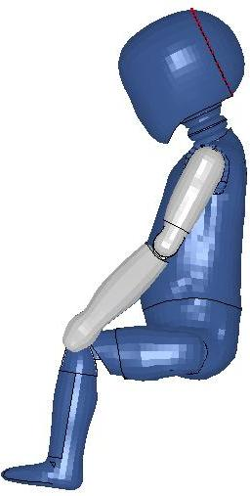 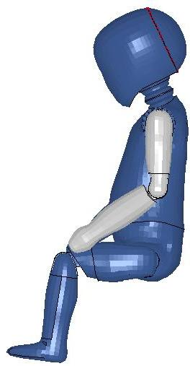**

|  |  |
| --- | --- |
| Руки выровнены  вдоль грудной кости | Руки не выровнены  вдоль грудной кости |

»

*Пункт 8.4.1.7.1.1* изменить следующим образом:

«8.4.1.7.1.1 Для этого испытания используют ~~усовершенствованную~~ детскую удерживающую систему, которая уже была подвергнута динамическому испытанию, предписанному пунктом 8.3 выше».

*Пункт 8.4.1.7.3.3.1.,* изменить следующим образом:

«8.4.1.7.3.3.1 Для проведения испытания на механическую прочность используют два образца. Испытание проводят со всеми устройствами регулировки, за исключением тех, которые установлены непосредственно на ~~усовершенствованной~~ детской удерживающей системе».

*Пункт 8.4.2.9.1* изменить следующим образом:

«8.4.2.9.1 Испытания устройства регулировки, подсоединенного к лямке (не установленного непосредственно на ~~усовершенствованной~~ детской удерживающей системе), на износостойкость

Наиболее крупный манекен, на который рассчитано удерживающее устройство, устанавливают, как и в случае динамического испытания.   
На лямке, где ее свободный конец входит в устройство регулировки, проставляется отметка.

Манекен снимают, а удерживающее устройство устанавливают в испытательное устройство, показанное на рис. 2 в приложении 8.

Лямку многократно протягивают через устройство регулировки на общее расстояние не менее 150 мм. Это делается таким образом, чтобы не менее 100 мм длины лямки со стороны отметки приходилось на свободный конец лямки. Если длина лямки от отметки до свободного конца недостаточна для указанного выше перемещения, то ход в 150 мм через устройство регулировки обеспечивается за счет протягивания лямки с того положения, в котором она полностью ослаблена.

Частота протягивания должна составлять 10 ± 1 цикл в минуту со скоростью в точке «B» 150 ± 1 мм/с.

Этот процесс осуществляется применительно к каждому устройству регулировки, являющемуся составной частью детской удерживающей системы».

*Пункт* 8.4.4.3.6.2.2изменить следующим образом (*к тексту на русском языке не относится*):

«8.4.4.3.6.2.2 После этого испытания лямку выдерживают в течение не менее 24 часов при температуре 23 ± 5 °C и относительной влажности 50 ± 10 %. Разрывную нагрузку определяют не позже чем через 5 минут после извлечения лямки из кондиционирующей установки».

*Пункт 8.4.5.1* изменить следующим образом:

«8.4.5.1 Пряжки в сборе, втягивающие устройства, устройства регулировки и стопорные зажимы, которые могут оказаться под воздействием температуры, подвергают термическому испытанию, указанному в пункте 8.4.5.3 ниже. Это требование касается любой такой детали, находящейся в ~~усовершенствованной~~ детской удерживающей системе, независимо от средства удержания».

*Приложение 2* изменить следующим образом:

«… Детская удерживающая система, на которой проставлен вышеуказанный знак официального утверждения, представляет собой устройство, которое можно использовать в размерном диапазоне 40–70 см с пределом по массе в 24 кг; она официально утверждена во Франции (Е 2) под номером 002439. Номер официального утверждения указывает, что официальное утверждение было предоставлено в соответствии с требованиями Правил ООН, касающихся официального утверждения **детских удерживающих систем для** ~~в отношении~~ более безопасной перевозки детей в городских и междугородних автобусах, с внесенными в них поправками серии YY. Кроме того, на знаке официального утверждения должно быть указано название Правил, а после него — серия поправок, в соответствии с которыми было предоставлено официальное утверждение».

*Приложение 3* изменить следующим образом:

«**Приложение 3**

Измерения внутренних размеров

Рис. 1  
Размеры ребенка

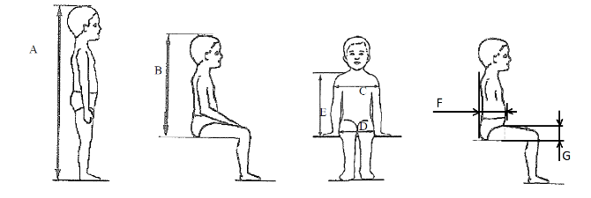

| *Применимо ко всем ДУС* | | | | | |  | *Дополнительные внутренние размеры для ДУС с системами противоударного экрана* | | | |
| --- | --- | --- | --- | --- | --- | --- | --- | --- | --- | --- |
| *Рост* | *Мин.* | *Мин.* | *Мин.* | *Мин.* | *Макс.* |  | *Мин.* | *Макс.* | *Мин.* | *Макс.* |
| *высота в положении сидя, см* | *ширина плеча, см* | *ширина бедра, см* | *высота плеча, см* | *высота плеча, см* |  | *глубина брюшной полости, см* | *глубина брюшной полости, см* | *толщина верхней части ноги, см* | *толщина верхней части ноги, см* |
| *A* | *B* | *C* | *D* | *E1* | *E2* |  | *F1* | *F2* | *G1* | *G2* |
|  | *95-й процентиль* | *95-й процентиль* | *95-й процентиль* | *5-й процентиль* | *95-й процентиль* |  | *5-й  процентиль* | *95-й процентиль* | *5-й  процентиль* | *95-й процентиль* |
| ≤ 40 |  |  |  | < 27,4 |  |  | Недопустимо для этих размеров и роста ниже 76 см | | | |
| 45 | 39,0 | 12,1 | 14,2 | 27,4 | 29,0 |  |
| 50 | 40,5 | 14,1 | 14,8 | 27,6 | 29,2 |  |
| 55 | 42,0 | 16,1 | 15,4 | 27,8 | 29,4 |  |
| 60 | 43,5 | 18,1 | 16,0 | 28,0 | 29,6 |  |
| 65 | 45,0 | 20,1 | 17,2 | 28,2 | 229,8 |  |
| 70 | 47,1 | 22,1 | 18,4 | 28,3 | 30,0 |  |
| 75 | 49,2 | 24,1 | 19,6 | 28,4 | 31,3 |  | 12,5 | 15,1 | 5,7 | 8,4 |
| 80 | 51,3 | 26,1 | 20,8 | 29,2 | 32,6 |  | 12,7 | 15,7 | 5,8 | 8,4 |
| 85 | 53,4 | 26,9 | 22,0 | 30,0 | 33,9 |  | 12,9 | 16,2 | 5,9 | 8,5 |
| 90 | 55,5 | 27,7 | 22,5 | 30,8 | 35,2 |  | 13,1 | 16,8 | 6,2 | 8,5 |
| 95 | 57,6 | 28,5 | 23,0 | 31,6 | 36,5 |  | 13,3 | 17,8 | 6,5 | 8,9 |
| 100 | 59,7 | 29,3 | 23,5 | 32,4 | 37,8 |  | 13,5 | 18,2 | 6,5 | 9,6 |
| 105 | 61,8 | 30,1 | 24,9 | 33,2 | 39,1 |  | 13,6 | 18,8 | 6,6 | 10,3 |
| 110 | 63,9 | 30,9 | 26,3 | 34,0 | 40,4 |  | 13,9 | 19,6 | 6,6 | 10,3 |
| 115 | 66,0 | 32,1 | 27,7 | 35,5 | 41,7 |  | 13,9 | 19,9 | 6,6 | 10,4 |
| 120 | 68,1 | 33,3 | 29,1 | 37,0 | 43,0 |  | 14,3 | 20,2 | 6,8 | 10,5 |
| 125 | 70,2 | 33,3 | 29,1 | 38,5 | 44,3 |  | 14,7 | 20,7 | 7,5 | 10,9 |
| 130 | 72,3 | 33,3 | 29,1 | 40,0 | 46,1 |  | Недопустимо для этих размеров и роста выше 125 см | | | |
| 135 | 74,4 | 33,3 | 29,1 | 41,5 | 47,9 |  |
| 140 | 76,5 | 34,2 | 29,6 | 43,0 | 49,7 |  |
| 145 | 78,6 | 35,3 | 30,8 | 44,5 | 51,5 |  |
| 150 | 81,1 | 36,4 | 32,0 | 46,3 | 53,3 |  |

Все горизонтальные размеры измеряют с помощью устройств, показанных на рис. 2 и 3 настоящего приложения, в условиях приложения контактного усилия 50 Н с соблюдением следующих допусков:

минимальная высота в положении сидя:

a) до 87 см B — 5 %;

b) при росте от 87 см и до 150 см B — 10 %;

с) минимальная высота плеча (5-й процентиль): E1 –2+0 см,

максимальная высота плеча (95-й процентиль): E2 –0+2 см.

Масса устройств, показанных на рис. 2 и 3 настоящего приложения, должна составлять 10 кг ±1 кг.

Рис. 2  
Измерительное устройство для детских удерживающих систем: вид измерительного устройства сбоку и спереди

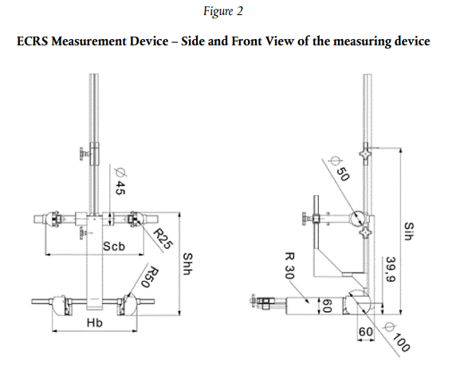

Рис. 3  
Вид сбоку и спереди измерительного устройства для измерения детских удерживающих систем, оснащенных противоударным экраном

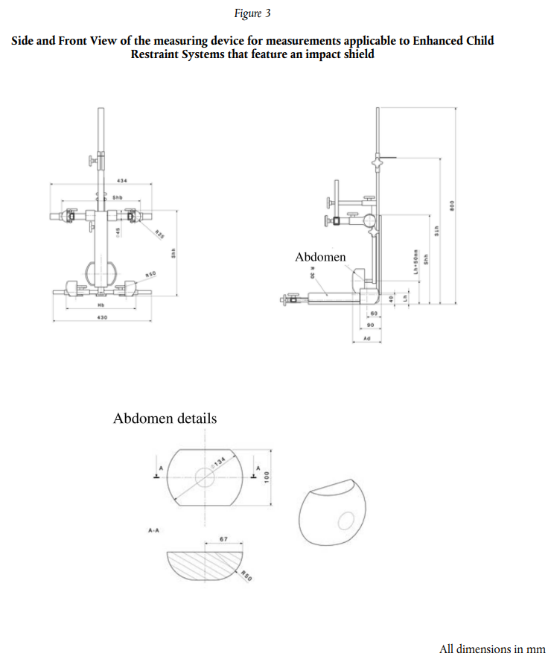»

Все размеры приводятся в мм

Подробное описание для живота

Живот

*Приложение 6, добавление 2, в пункт 1.2* включить сноску 1 и изменить его текст следующим образом:

«1.2 В противном случае значение критерия НРС рассчитывается на основе ускорения (a)**[[2]](#footnote-2)1** по следующей формуле:

**»

2,5

*Приложение 8* изменить следующим образом:

«…

1. Определение износостойкости устройств регулировки, установленных непосредственно на ~~усовершенствованных~~ детских удерживающих системах (рис. 1)

…

1.1.2 ~~Отрегулированную часть~~ **Часть** комплекта ремней**, извлеченную из устройства регулировки,** прикрепляют к натяжному устройству A.

…»

*Приложение 9, пункт 1* изменить следующим образом:

«Проскальзывание

Рис. 1  
Метод испытания с использованием проскальзования

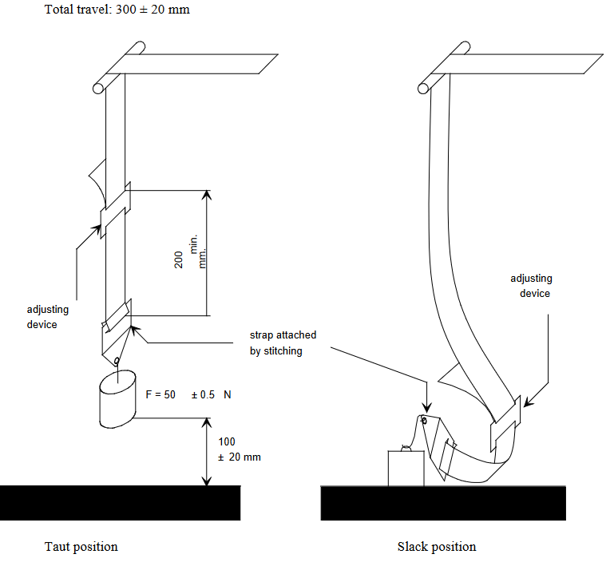

Ослабленное положение

Регулировочное устройство

Регулировочное устройство

Натянутое положение

для крепления лямка прошивается

200 мм минимум

F = 50 ±0,5 Н

100 ±20 мм

Общая величина хода: 300 ± 20 мм

На испытательном устройстве нагрузка в 50 Н должна быть направлена вертикально во избежание раскачивания груза и перекручивания лямки.

Крепежное устройство должно быть присоединено к грузу в 50 Н таким же образом, как и в транспортном средстве».

*Приложение 10, рис. 2, пример 2* изменить следующим образом:

«Пример 2

Общая величина хода: 300 ± 20 мм

**β ± 5°**

Испытание с направляющим устройством

Минимум F = 10 ± 0,1 Н

**α ± 5°**

Где α и β воспроизводят углы в реальных (трехмерных) условиях установки».

1. Обоснование

1. Настоящий документ составлен с целью внесения в текст некоторых редакционных правок.

2. Нумерация рисунков изменена для обеспечения большей согласованности.

3. Добавлены недостающие рисунки для устройств, предназначенных для измерения внутренних размеров.

1. \* В соответствии с программой работы Комитета по внутреннему транспорту на 2024 год, изложенной в предлагаемом бюджете по программам на 2024 год (A/78/6 (разд. 20), таблица 20.5), Всемирный форум будет разрабатывать, согласовывать и обновлять правила ООН в целях улучшения характеристик транспортных средств. Настоящий документ представлен в соответствии с этим мандатом. [↑](#footnote-ref-1)
2. **1 Ускорение (а) в центре тяжести рассчитывается по трем осям ускорения, измеряемого при КЧХ 1000.** [↑](#footnote-ref-2)